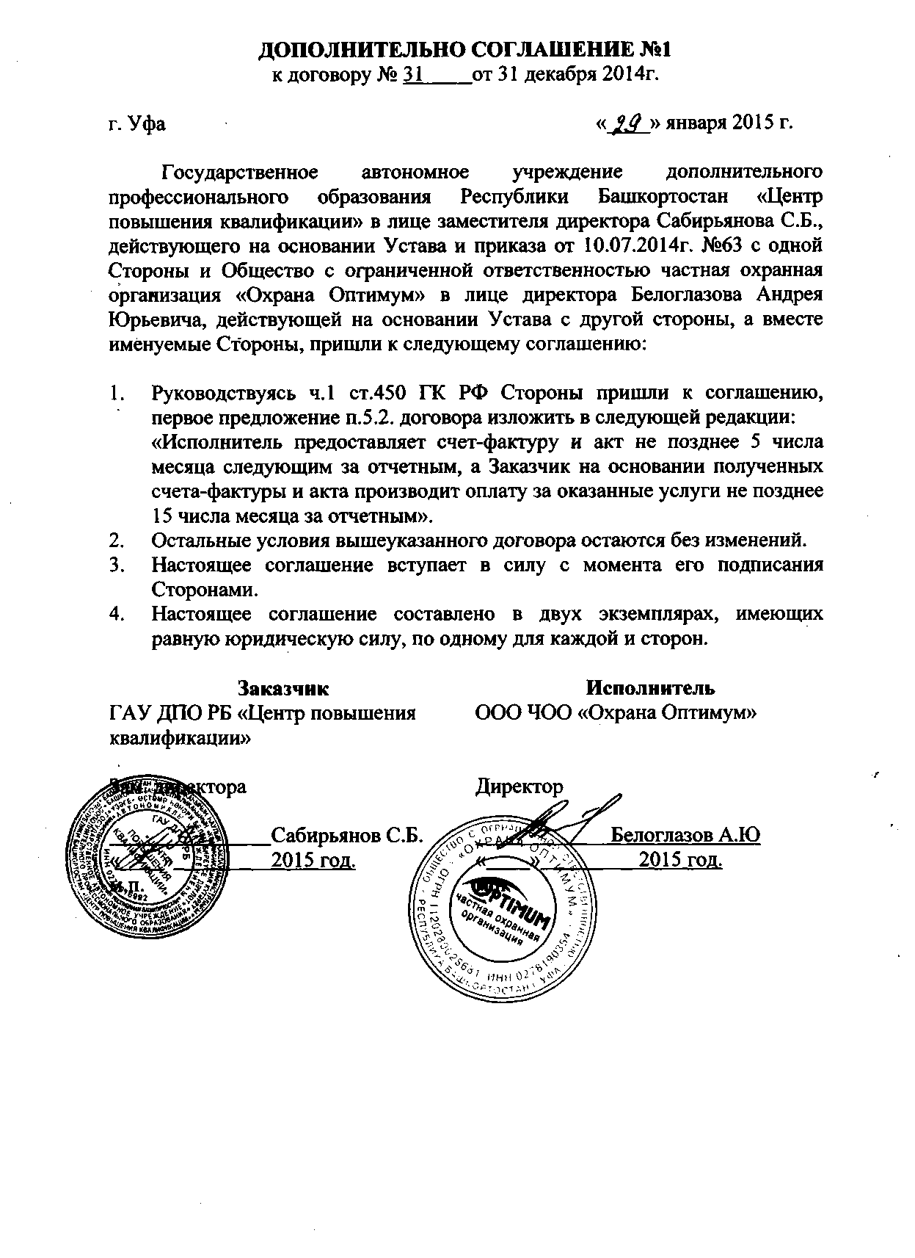

Сведения о договоре закупки товаров, работ, услуг № 31401811077
Дата публикации сведений 29.01.2015
Наименование сведений о договоре: | Дополнительное соглашение № 1
Наименование закупки: | Услуги по техническому обслуживанию технических средств охраны и выезд группы реагирования.
Способ проведения закупки: | Запрос котировок
Заказчик
Наименование организации: | ГОСУДАРСТВЕННОЕ АВТОНОМНОЕ УЧРЕЖДЕНИЕ ДОПОЛНИТЕЛЬНОГО ПРОФЕССИОНАЛЬНОГО ОБРАЗОВАНИЯ РЕСПУБЛИКИ БАШКОРТОСТАН "ЦЕНТР ПОВЫШЕНИЯ КВАЛИФИКАЦИИ"
ИНН / КПП: | 0276016992 / 027601001
ОГРН: | 1020202862833
Место нахождения: | 450071, БАШКОРТОСТАН Респ, г УФА, пр ЛЕСНОЙ, дом 3, корпус 1
Почтовый адрес: | 450071, Башкортостан республика, Уфа, проезд Лесной, дом 3/1
Сведения о договоре
Сведения об изменении в объеме, цене закупаемых товаров, работ, услуг или сроках исполнения договора
Цена договора: | 50 400.00 Российский рубль
Срок исполнения договора: | декабрь 2015 года
Информация о товаре, работе, услуге:
№ | Классификация по ОКДП | Классификация по ОКВЭД | Ед. измерения | Количество (объем) | Дополнительные сведения
1 | 7523090 Услуги, связанные с обеспечением общественного порядка и безопасности, прочие | 75.24 Деятельность по обеспечению общественного порядка и безопасности | - | -

Место поставки товара, выполнения работ, оказания услуг
Место поставки (субъект РФ): | Приволжский федеральный округ, Башкортостан Респ
Место поставки (адрес): | 450071, Республика Башкортостан, г. Уфа, проезд Лесной, д.3, корп.1
Сведения о поставщике
Наименование организации: | Общество с ограниченной ответственностью частная охранная организация «Охрана Оптимум»
Тип: | Юридическое лицо
ИНН: | 0278190354
КПП: | 027801001
ОГРН: | 1120280028681

